**SlickFeel：在触摸屏上滑动和单击触觉反馈**

SlickFeel: Sliding and Clicking Haptic Feedback on a Touchscreen

【论文内容】：一种压电式触觉反馈屏幕

【SlickFeel】: 一种单触觉显示设置，可以在典型的滑动和单击操作期间向触摸屏上的手指提供两种不同类型的反馈

压电致动器具有更快的响应时间和更宽的带宽的优点

通过TPAD压电体实现

【**DEMO SCENARIOS**】：

针对SlickFeel开发了两个演示方案。第一个是一个简单的演示，演示了SlickFeel可以实现的不同触觉感受。如图2所示，屏幕显示四个按钮：左侧的两个按钮呈现出粗糙的表面纹理（较高的摩擦力），右侧的两个按钮呈现出平滑的表面纹理（较低的摩擦力）。

第二个演示将滑动和点击触觉反馈嵌入到拇指打字场景中（图3），当用户同时握住平板电脑时，手。打字界面由触摸屏左下角和右下角的两个输入区域以及一个字母选择功能区组成，该功能区位于文本输入光标之后，并突出显示英语字母中的三个连续字母。

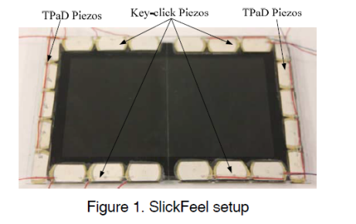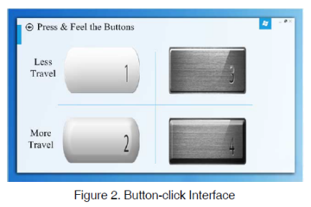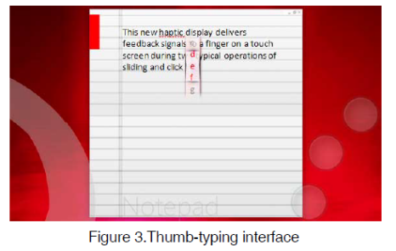

【重要引用】

1. 使用力反馈显示，摩擦力的变化会导致表面纹理的感知[6]

2. 触觉模式显示（TPaD）能够使用谐振压电致动器[7]减少手指与以超声频率振动的玻璃板之间的表面摩擦

3. Stimtac系统[1]通过类似的机制提供可编程的摩擦减小功能

4. 静电效应-电振动（也称为静电效应）可以通过调节两者之间的静电力来增加手指与表面之间的摩擦[5，2]

5. 一个压电致动器可以实现多达六个不同的按键点击反馈信号[3]

6. (非常重要)滑动反馈[7]和点击反馈[3]